**113年[中學生線上程式解題](http://kh-coding.blogspot.tw/2015/12/105.html)暨Python研習OJ平台操作說明**

1. 打開Chrome 瀏覽器，輸入codingpass  
   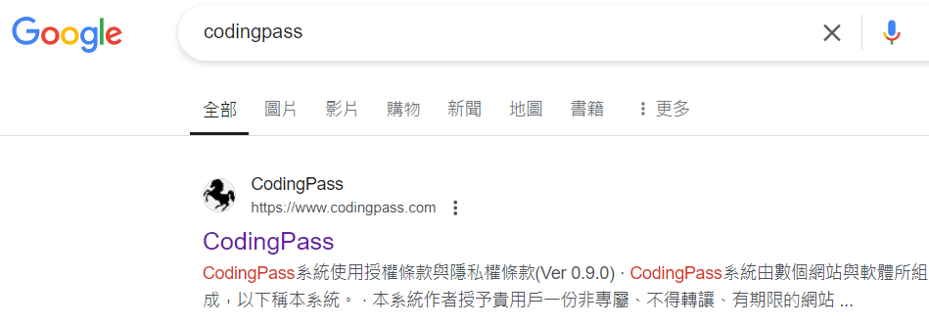
2. 按CoidingPass 連結，點選下載  
   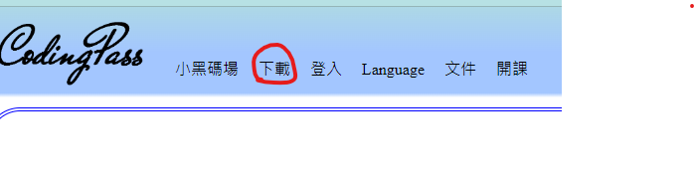
3. 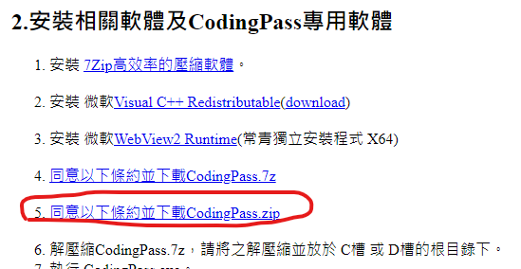
4. 解壓縮並放於 C槽 或 D槽的根目錄下，打開執行 CodingPass.exe
5. 同意以下條款並啟動  
   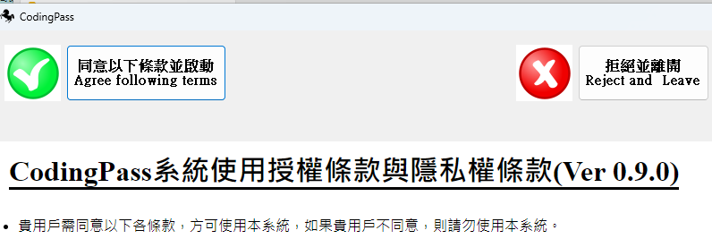
6. 註冊帳號  
   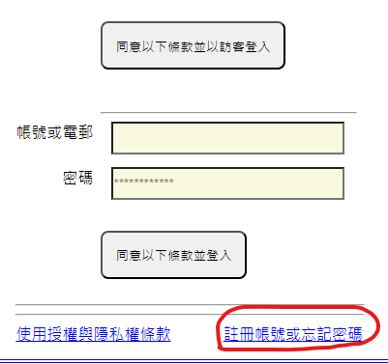
7. 輸入你的E-mail 帳號

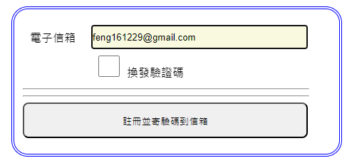

1. 到信箱收信

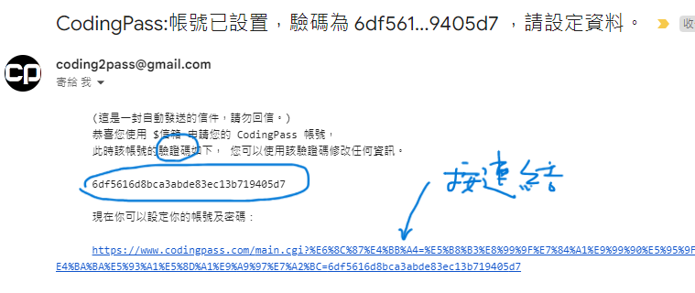

1. 請輸入相關資料，新密碼及驗證碼，一定要填

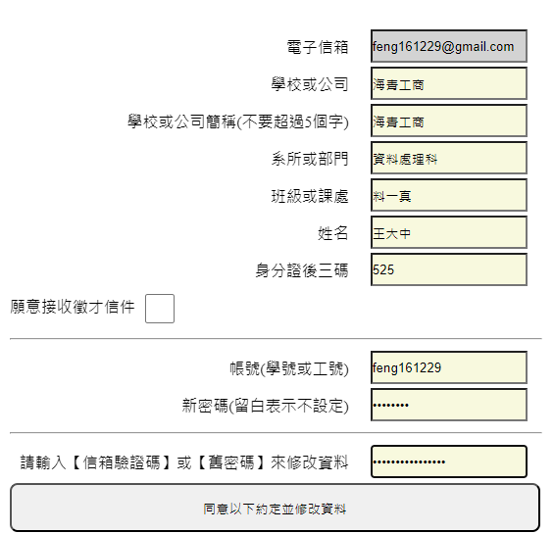

1. 第1次請加選課程，並在”訪客”點選選修，即可加入解題課程活動

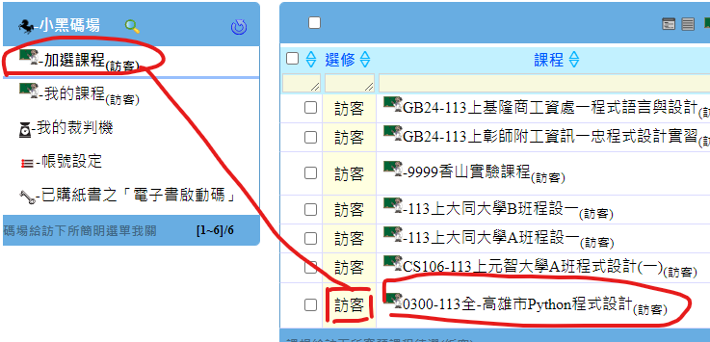

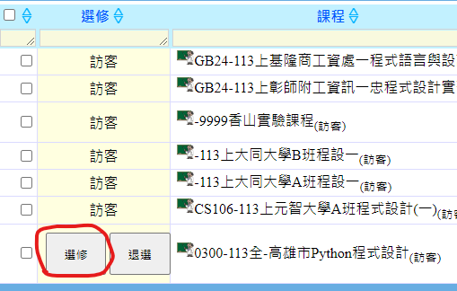

1. 請點選的課程，右邊會出現高雄市Python程式設計

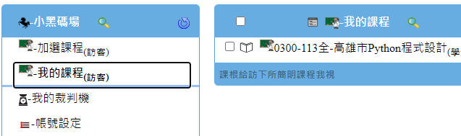

1. 請點選的課程，右邊會出現高雄市Python程式設計，並點選它，再按Python解題活動，右邊會出現30題題目列表

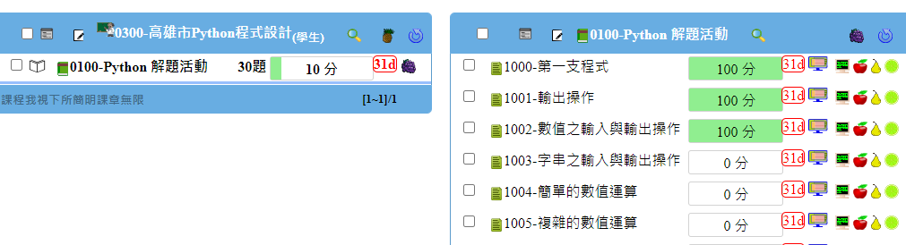

1. 請點選 “螢幕” 圖示，進入程式撰寫(code)

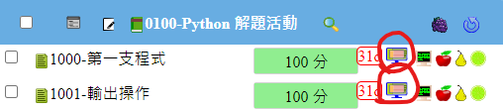

1. Code 程式撰寫，批改為電腦線上評分

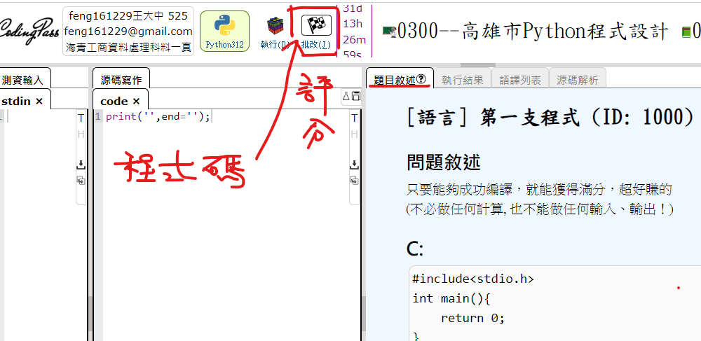

1. 點選執行結果，可以了解評分結果，100代表正確

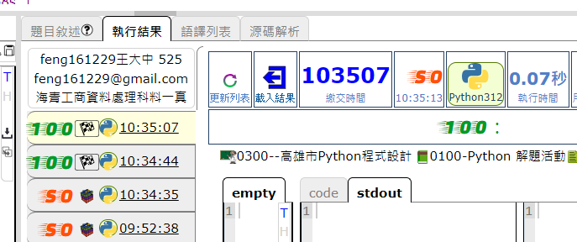

1. 關閉後，要重新執行CodingPass評分系統，請到步驟5，解壓縮的目錄下，執行 CodingPass.exe，輸入你的帳號及密碼